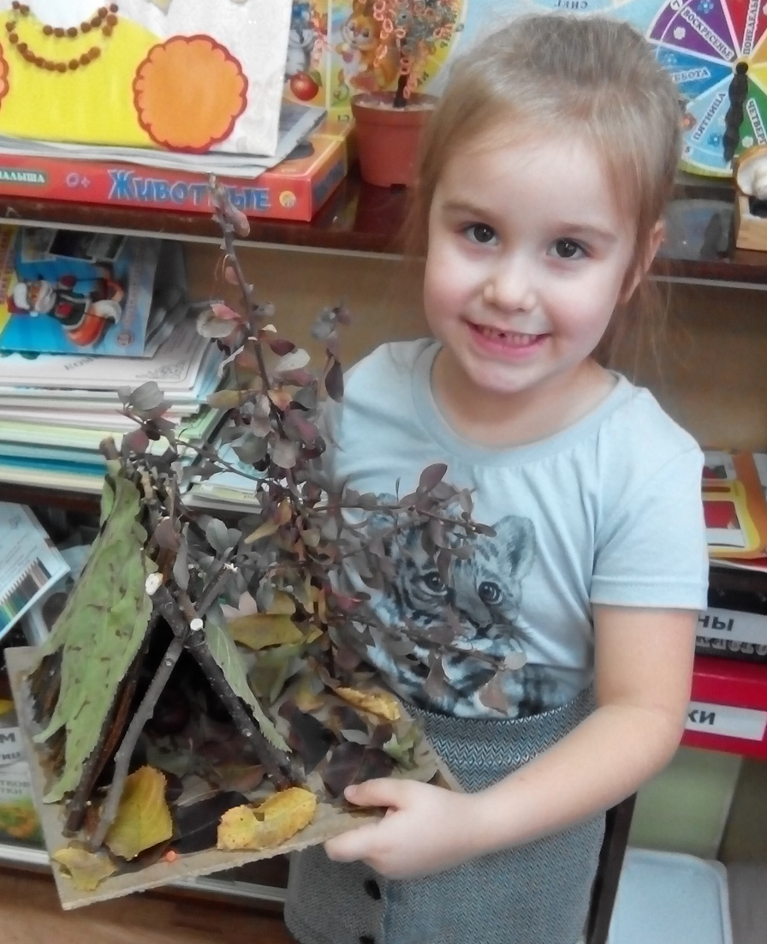

**ТИХОНОВА КСЮША 5 ЛЕТ**

**Группа №7 «Сказка»**

**МБДОУ детский сад «Жар-птица»**

**«ШАЛАШ»**